**常州市新北区新桥街道中心幼儿园——新龙中一班**

**2024.3.6**

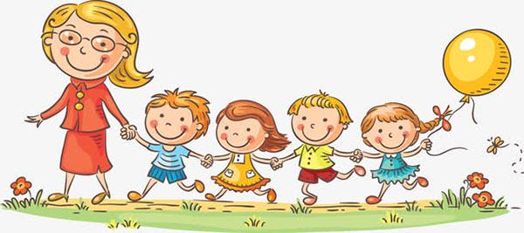

**第一篇章**

**来 园 篇**

今日来园幼儿25人，4人请假。今天班级所有的小朋友都在8:20之前准时来园，并且也都进行了自主签到，为你们点赞！

早点我们今天吃了牛奶，煮鸡蛋，小朋友们胃口很好，都能吃光光呢~

|  |  |  |
| --- | --- | --- |
| **C:/Users/ASUS/Desktop/新建文件夹 (5)/IMG_7694.JPGIMG_7694** | **C:/Users/ASUS/Desktop/新建文件夹 (5)/IMG_7695.JPGIMG_7695** | **C:/Users/ASUS/Desktop/新建文件夹 (5)/IMG_7696.JPGIMG_7696** |

**★第二篇章**

** 集 体 活 动 篇 **

这是一节知识类科普教学活动，本次活动引导孩子感受亲子间的血缘关系，感受家庭的幸福。引导孩子初浅地了解遗传关系，知道自己的长相、习惯、能力等会与家长相似，生动的照片和图片形象地像孩子展示了这一知识。

孩子们在平常的生活中经常会听到别人讲自己和家人长得相似，通过上次的绘本教学《小威向前冲》也已经知道自己是爸爸的精子和妈妈的卵子结合而来，对于本次活动中再次出现相关名词不再陌生。

活动中**李成蹊、张熙隽、张徐恺、彭钰韩、单熙桐、朱睿、万明玥、蔡梦恬、孙屹然、蒋荣朔、裴家骏、陈博宣、孙念、唐梦萱、祁文晞、王子航、邵锦宸、李天佑、尹乐岩、林伯筱、蒋清竹、丁昕辰、朱宇乐、邱宇淏、陈沐清**小朋友能够认真倾听故事。

|  |  |  |
| --- | --- | --- |
| **C:/Users/ASUS/Desktop/新建文件夹 (5)/IMG_7703.JPGIMG_7703** | **C:/Users/ASUS/Desktop/新建文件夹 (5)/IMG_7704.JPGIMG_7704** | **C:/Users/ASUS/Desktop/新建文件夹 (5)/IMG_7705.JPGIMG_7705** |
| **C:/Users/ASUS/Desktop/新建文件夹 (5)/IMG_7706.JPGIMG_7706** | **C:/Users/ASUS/Desktop/新建文件夹 (5)/IMG_7707.JPGIMG_7707** | **C:/Users/ASUS/Desktop/新建文件夹 (5)/IMG_7708.JPGIMG_7708** |

**★第三篇章**

** 区 域 活 动 篇 **

|  |  |  |
| --- | --- | --- |
| **C:/Users/ASUS/Desktop/新建文件夹 (5)/IMG_7709.JPGIMG_7709** | **C:/Users/ASUS/Desktop/新建文件夹 (5)/IMG_7710.JPGIMG_7710** | **C:/Users/ASUS/Desktop/新建文件夹 (5)/IMG_7711.JPGIMG_7711** |
| **C:/Users/ASUS/Desktop/新建文件夹 (5)/IMG_7712.JPGIMG_7712** | **C:/Users/ASUS/Desktop/新建文件夹 (5)/IMG_7713.JPGIMG_7713** | **C:/Users/ASUS/Desktop/新建文件夹 (5)/IMG_7714.JPGIMG_7714** |

**★第四篇章**

** 午 餐  篇 **

1.午餐情况

今天午饭吃的是排骨焖饭、萝卜木耳乳鸽汤。其中**李成蹊、张熙隽、张徐恺、彭钰韩、单熙桐、朱睿、万明玥、蔡梦恬、孙屹然、蒋荣朔、裴家骏、陈博宣、孙念、唐梦萱、祁文晞、王子航、邵锦宸、李天佑、尹乐岩、林伯筱、蒋清竹、丁昕辰、朱宇乐、邱宇淏、陈沐清**饭菜全部吃完了。

2.午睡情况

今天小朋友都自主入睡。

**★第五篇章**

** 家 园 联 系 篇 **